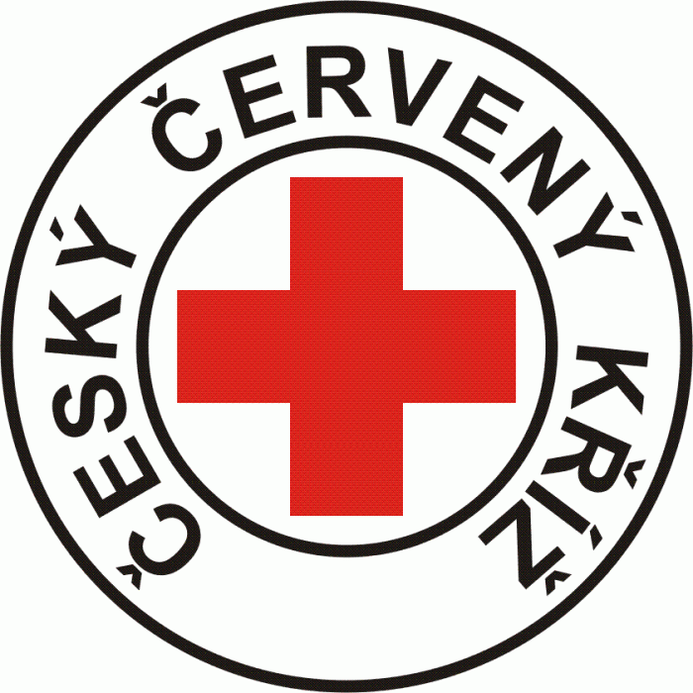
Pozvánka na Výroční valnou hromadu:
MÍSTNÍ SKUPINA ČESKÉHO ČERVENÉHO KŘÍŽE ŠŤÁHLAVY
Vás zve na Výroční valnou hromadu, která se bude konat 28. 2. 2018 od 17:00 hod. v jídelně AG Produkt ve Šťáhlavech.
Občerstvení zajištěno
Těšíme se na Vás!

